Занятие по внеурочной деятельности во 2 классе
по теме:
«Путешествие в сказку»

Составила: Наумова Светлана Валерьенва
учитель начальных классов

Цель:
1. Формирование интеллектуальной активности на примере решения логических и творческих заданий, используя ( через)жанр сказок.
2. Способствовать развитию мотивации к познанию и творчеству.
3. Содействовать воспитанию культуры общения через работу в группах.
Стремиться к воспитанию чувства коллективизма, взаимопомощи, Развивать коммуникативную компетентность через групповую работу.
Задачи: 1. Продолжить формирование мыслительных операций (анализа, синтеза, сравнения, классификации).
2. Закрепить умение составлять и разгадывать загадки и ребусы.
3. Учиться образное выражение переводить в буквенное значение.
4. Решать задачи с несовместимыми данными.
Форма проведения: путешествие
Оборудование: Мультимедийная презентация, , раздаточный материал (ребусы, коврик с цветами), пазлы для двигательной активности.

Ход занятия
Орг. Момент
Здравствуйте, ребята! Сегодня на занятие вы пришли нарядные, красивые. А с каким настроением вы пришли? Давайте улыбнёмся друг другу, улыбнитесь мне. И вот с таким хорошим настроением начнем наше занятие.
1.Актуализация знаний.
Учитель: Сегодня у нас не совсем обычное занятие. Мы совершим путешествие, а вот куда, узнаете, разгадав загадку:
Что наш маленький народ
В мир волшебный унесет.
Полный смеха, света, краски!
А зовется чудо – …
(сказка)
Чт_ н_ш м_л_ньк_й н_р_д
В м_р в_лш_бн_й _н_с_т.
П_лн_й см_х_ , св_т_, кр_ск_!
_ з_в_тс_ ч_д_ – …
Так куда же мы совершим путешествие? (В сказку)
2. Целеполагание.
Учитель: Ребята, а кто может сказать, что нужно для увлекательного путешествия?
Дети: Удобные вещи, спортивная обувь, еда… и т.д.
Учитель: А для нашего путешествия в сказку , как вы думаете, что необходимо?
Дети: Ответы. (Багаж знаний.)
Учитель: Молодцы. И так приготовились, собрались с мыслями и в путь.
В путешествие пойдём
В страну сказок попадём,
Слушай, думай, наблюдай,
Сказку нашу отгадай.

3.Деятельностный этап.
Учитель:
(слайд 1) В некотором царстве, в некотором государстве, жили-были Иван-Царевич и Василиса Прекрасная. Однажды Василиса исчезла. Иван- Царевич потужил, погоревал и отправился на поиски. (Слайд 2 Иван-Царевич)
Учитель:
Ходил- ходил Иван-Царевич, искал Василису Прекрасную- не смог найти и обратился к нам за помощью .
Поможем ему найти Василису Прекрасную? (ответы детей)

Нас ждет много преград, но все вместе мы их преодолеем, решая логические задачи, загадки и ребусы.
Итак первое задание.
-Ребята вы знаете, что почти все народные сказки написаны очень давно?
Герои этих сказок интересны, необычны. Многие из них вам уже знакомы. А сейчас нам с вами надо отгадать героя, который украл Василису Прекрасную
(Загадка Кащея Бессмертного )
Я - богатый, всемогущий,
Очень стройный, страшно злющий,
Но я смерти не боюсь,
Угадайте, как зовусь?
(Кащей Бессмертный) (Слайд 3)

Правильно отгадали.
Задание второе.
Путешествуем дальше. Назовите, каких сказочных героев вы знаете. Очень хорошо. Молодцы! А вот нам пришло письмо с загадками про сказочных героев. Вы прочитайте каждый свою загадку и отгадайте загадки. А загадки зашифрованы. Верхняя часть букв стерлась. Вам нужно догадаться и прочитать их. А вот отгадывать давайте все вместе.
Прием верхняя стертость
Бабусю знает целый свет,
Ей от роду лишь триста лет.
Там, на неведомых дорожках,
Дом её на курьих ножках. ( Баба - Яга) ( слайд 4)
Летит стрела к одной лягушке,
Пронзит сердечко у квакушки,
Лягушка эта не простая,
На ней корона золотая. (Царевна - лягушка) (Слайд 5)
Уплетая калачи,
Едет парень на печи.
Едет прямо во дворец,
Кто же этот молодец? (Емеля) (Слайд 6)
Какой герой и в какой сказке любит хвастаться:
«У меня не усы, а усищи,
не лапы, а лапищи ,
у меня не зубы, а зубищи?» ( Заяц - хваста) ( Слайд 7)

Берегись болезнь любая: Грипп, ангина и бронхит.
Всех на бой вас вызывает Славный доктор …. (Айболит) (Слайд 8)
Из танцзала короля Девочка домой бежала,
Туфельку из хрусталя На ступеньках потеряла.
Тыквой стала вновь карета Кто, скажи, девчушка эта? (Золушка) ( Слайд 9)
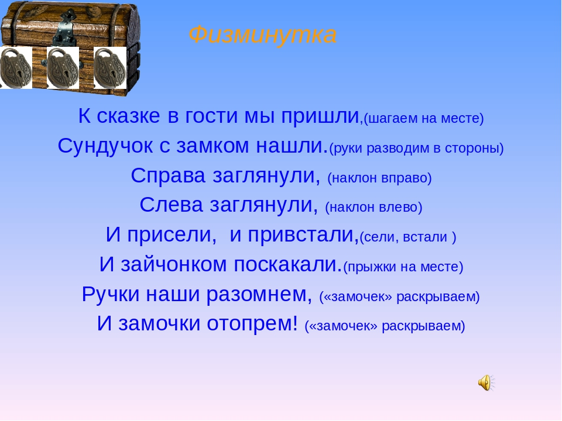

Следующее задание.
Замок Кощея находится на высокой скале, что бы ее преодолеть нужно составить загадку. Слова загадки перепутались. Собрать ее можно, поставив цифры по порядку, начиная с единицы и соответственно с цифрами слоги.
(Коллективная работа)
МА 1 | НЫЙ 6 | СЕ 8 | ЗУБ 15
ОСТ 12 | ХВОСТ 7 | ЛЕНЬ 2 | КА 11
ДЛИН 5 | РОСТ 4 | РАЯ 9 | Е 14
КИЙ 3 | ШУБ 10 | КИ 16 | РЫ 13

Маленький рост, длинный хвост, серая шубка ,острые зубки (Мышка)
Учитель: О каком сказочном герое вы составили загадку? ( О мышке).
Молодцы, ребята! Справились с заданием!

Чтобы выполнить следующие задание разделимся на две группы.
Заблудился в лесу Иван-Царевич. «Помогите найти дорожку». Нужно собрать из пазлов дорожку. У одной группы желтые, а у другой зеленые пазлы. Каждая группа работает над своей дорожкой.
_Молодцы ребята, каждая группа справилась с заданием.
-Давайте посмотрим, какие дорожки у вас получились. А теперь сравним длину дорожек, и решим ,по какой дорожке Ивану-Царевичу удобнее будет пройти. Почему?
- Клубочком измерьте свои дорожки и сравните их, приложив друг к другу.

Учитель: «Отгадывание ребусов»
В замке у Кощея Змей Горыныч охраняет сундук. Но сундук крепко заперт двумя замками, на замках специальный код. Каждая группа подбирает код одного замка. Разгадав этот код, мы победим Змея Горыныча. ( В сундуке лежит меч,) Дети отгадывают ребусы . Достают меч и поражают змея Горыныча. На слайд Змея Горыныча (Слайд10)

Осталась последняя преграда Работа в группах.

Учитель: Змей Горыныч пал. Но в замке ещё находится Кащей Бессмертный. И мы сможем его победить и освободить Василису Прекрасную , если вы отгадаете какие волшебные предметы находятся в этом сундучке . Для этого вам необходимо расшифровать предложения из сказок. Каждой группе я кладу лист с предложением, но слова нужно читать по часовой стрелке от цифры 1.
(2 предложения про зеркало про клубки прием 8ка)
СВЕТ МОЙ ЗЕРКАЛЬЦЕ, СКАЖИ, ДА ВСЮ ПРАВДУ ДОЛОЖИ.
ВОЗЬМИ С СОБОЙ КЛУБОК. КУДА ПОКАТИТСЯ ТУДА И СТУПАЙ.
- Из каких сказок эти предметы.

- Мы с вами победили Кащея Бессмертного ((СЛАйд 11)
Кусочек видео где Кощей погибает рассыпается)
-Ребята, вы молодцы! Вы помогли Ивану-Царевичу освободить Василису Прекрасную.
Слайд Василиса Прекрасная вместе с Иванов Царевичем
появляется

4. Рефлексия.
Учитель: Вы прекрасно выполнили задания, смогли победить Кащея Бессмертного и Змея Горыныча и освободить Василису Прекрасную.

В мире много сказок.
Грустных и смешных
И прожить на свете
Нам нельзя без них.
Сказки нашли отражение не только в устном народном творчестве, но и в песнях. И давайте сейчас споём песню о сказках, а тем, кто забыл слова, я дам.
( поем ПЕСНЯ о сказках.)
Мы с вами угадывали волшебные предметы из сказок, а кроме них есть еще один волшебный предмет. Это ковер-самолет.
Пока Василиса сидела в темнице вышивала ковер. Но не успела закончить работу.
Учитель: Ребята, давайте поможем Василисе и завершим работу. Она будет рада. Вам необходимо подумать и определить каждому для себя всё ли получилось без затруднений берет розовый цветок, а если же какие то задания вызвали затруднения возьмите голубой цветок. Давайте прикрепим их на ковер-самолет.
(Делаем ковер- самолет) Идет работа по созданию ковра.
А этот ковер самолет нам нужен, чтобы отправиться в путешествие на следующем , занятии в другую сказку.

- Подошло к концу наше весёлое и интересное путешествие. Я надеюсь оно вам понравилось. И закончить его я хочу такими словами.
Пусть герои сказок дарят нам тепло,
Пусть добро навеки побеждает зло!
Ребята, спасибо за работу!

